这一篇论文主要分为两个部分，预测部分和规划部分。
在预测部分，作者使用了时间序列上的线性回归算法，再进行周边的几何平均。
在规划部分使用了背包问题作为目标。

然而，在实际情况中，一个潜在的电动载具买家是否购买一辆电动汽车不仅仅取决于周边人是否购买，更取决于目前充电站的状态（离自己的距离，目前的承载量，未来的承载量等）。
以及，可以看出在数据所记录的时间范围内，没有现存的超级充电站，因而若要考虑承载量预期对需求的影响时，不应当考虑超级充电站对于承载力的影响。

在改进后的模型中，在预测部分，应当考虑邻近需求点的影响（neighbor effect）以及附近充电站的状态（supply sufficient effect）。

这一部分的困难在于缺失充电站的时间序列数据。在这一部分，我们能在以下几点上得到一点端倪：
1、需求的热力图在2010-2017年间有明显的变化，需求的占比在需求数据的时间序列上表现出了”涟漪“的表现，需求首先集中于市中心区域，然后随着时间推移扩散到更大范围的城区乃至郊区区域。而在一部分区域，需求的占比变化不明显，我们可以根据这些信息推算出路网的信息和充电站辐射范围的信息。这一步的主要作用在于确认需求点和充电站的曼哈顿距离（市区内没有需求的地方的路况是值得怀疑的，可能不支持电动汽车通过。我们可以使用黏菌算法去确定在每个时间点下，电动车路网的情况（电动车路网以外的充电站看作在当前不存在）。若假设2020年充电设施已经充分，则可以利用2020年的路网情况作为全局下的路面网络情况。
以2010状态为例，越红的地方需求占比越高，这里的单位是百分之几（除完总量之后乘了100）
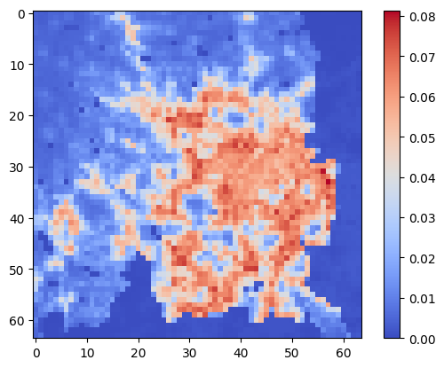

2、充电站地址是2017，18年的数据，我们可以根据每个需求点最近曼哈顿距离的5个充电站，以及其所需要承载的总需求（来自于所有连接到它的需求点)，总的服务质量（qos），去将这个需求点的一部分需求放在该充电站，也有可能另外一部分需求放在另外的充电站。通过这种运算，我们能够得出在每个时间段下充电站的压力。（该方法由2017，18年数据作为验证集）
3、在需求预测的方面，我们可以使用机器学习去寻找需求点和充电站对需求量的影响。
4、在扩建规划方面，我们可以再次进行第二步，得出在每个时间段下充电站的压力。

以上四点均正在进行中。由于我还在做一个nlp的东西，所以进度可能会有点慢，还望见谅。

